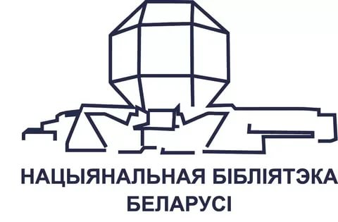

Информационное письмо

Научно-практический семинар «Уроженцы родного края», посвященный писателям-«маладняковцам»

Приглашаем принять участие в научно-практическом семинаре «Уроженцы родного края», который пройдет 3 февраля 2022 года в Национальной библиотеке Беларуси.

Планируется обсуждение следующих вопросов:
- жизнь и творческое наследие Алеся Гурло, члена литобъединения «Маладняк»;
- увековечение памяти писателей-«маладняковцев» на их родине (музеями, библиотеками, отдельными исследователями);
- результаты деятельности последних лет работы совместного проекта «На хвалі часу, у плыні жыцця» (2019–2023).

Для участия в семинаре в качестве выступающего или гостя необходимо до 26 января 2022 года сообщить о себе по электронной почте: oniki@nlb.by или по телефонам контактных лиц.

Организаторы мероприятия:
Национальная библиотека Беларуси,
Белорусский государственный архив-музей литературы и искусства,
Издательский дом «Звязда» (газета «Літаратура і мастацтва»),
Государственный музей истории белорусской литературы.

Дата проведения: 3 февраля 2022 г., запланированное время проведения – 11.00–14.00.

Мероприятие пройдет в реальном времени с трансляцией на платформе YouTube. В связи с эпидемиологической ситуацией участие в семинаре возможно в очном и заочном форматах.

Языки семинара:
Белорусский, русский.
Доклад – до 15 минут.

Место проведения:
Национальная библиотека Беларуси, Пресс-центр (пом. 308, 3-й этаж),
Республика Беларусь, г. Минск, просп. Независимости, 116.

На протяжении трех лет Национальная библиотека Беларуси вместе с партнерами – Государственным музеем истории белорусской литературы, Белорусским государственным архивом-музеем литературы и искусства, Издательским домом «Звязда» (журналом «Маладосць», в настоящее время – газетой «Літаратура і мастацтва») – работает над масштабным республиканским проектом «На хвалі часу, у плыні жыцця», который приурочен к 100-летию Всебелорусского литературного объединения поэтов и писателей «Маладняк».
За это время было создано 9 виртуальных разделов к юбилеям «маладняковцев»: Валерия Морякова, Адама Бабареко, Владимира Хадыки, Владимира Дубовки, Кузьмы Чорного, Яна Скрыгана, Андрея Александровича, Змитрока Бядули, Михася Зарецкого. Во время мероприятия будет представлен 10-й раздел, посвященный Алесю Гурло.
Литературное объединение «Маладняк» сыграло важную роль в развитии белорусской литературы. С деятельности в этой организации начинался творческий путь многих талантливых писателей БССР, таких как Петрусь Бровка (1905–1980), Михаcь Лыньков (1899–1975), Владимир Дубовка (1900–1976), Ян Скрыган (1905–1992), Петро Глебка (1905–1969) и других.
Научно-практический семинар «Уроженцы родного края» покажет роль и значение творчества писателей-«маладняковцев» в становлении белорусской литературы. Приурочен семинар к Году исторической памяти.

Контакты:
Лаврик Татьяна Анатольевна, заведующая сектором аналитической информации по культуре и искусству информационно-аналитического отдела,
телефон: (8 017) 293 27 19.
Мельничек Анастасия Андреевна, ведущий библиограф сектора аналитической информации по культуре и искусству информационно-аналитического отдела,
телефон: (8 017) 293 29 69.
Электронная почта: oniki@nlb.by

